**系统性硬化症——探寻隐匿的“硬皮”之疾**

在自身免疫性疾病的范畴中，系统性硬化症犹如一位隐匿的“冷面杀手”，悄然侵袭人体，带来一系列复杂且棘手的健康问题。它并非广为人知，却严重威胁着患者的生活质量与生命健康，因此，深入了解这一疾病显得尤为重要。

**一、认识系统性硬化症**

系统性硬化症，亦被广泛称为硬皮病，是一种复杂而严重的自身免疫性疾病，其主要特征为皮肤及各系统广泛的纤维化过程。此病不仅影响皮肤，导致皮肤增厚变硬，失去弹性，进而引发功能障碍，而且深入侵袭内脏器官，如肺、心血管、肾脏及消化道等，造成多系统受累，严重威胁患者的生命健康。系统性硬化症的发病机制错综复杂，其核心在于免疫系统的严重紊乱。正常情况下，免疫系统作为人体的防御机制，负责识别和清除外来病原体。然而，在系统性硬化症患者体内，免疫系统却异常地将自身组织视为敌人进行攻击，引发一系列炎症反应和纤维增生过程。这一异常攻击不仅导致皮肤纤维化，还使得内脏器官逐渐丧失原有功能，引发一系列严重的并发症。流行病学研究显示，系统性硬化症在全球范围内呈现出一定的发病规律。其发病率约为每百万人中20至30例，女性患者显著多于男性，男女比例约为1:3至1:4。该病可发生于各个年龄段，但以30至50岁人群最为多见。值得注意的是，尽管我国尚缺乏大规模的流行病学数据，但随着医疗诊断技术的不断进步，系统性硬化症的确诊病例数量呈现出逐渐增多的趋势。2018年5月，系统性硬化症被正式列入中国第一批罕见病目录，这体现了国家对这一疾病的重视和关注。事实上，系统性硬化症不仅给患者带来极大的身心痛苦，也给家庭和社会带来沉重的负担。深入研究该病的发病机制、探索有效的治疗方法，对于提高患者的生活质量、延长生存期具有重要意义。系统性硬化症是一种复杂而严重的自身免疫性疾病，其发病机制、临床表现及流行病学特征均呈现出独特的规律。面对这一挑战，我们需要持续投入科研力量，以期为患者带来更好的治疗前景。

**二、系统性硬化症的症状**

系统性硬化症，这一复杂的自身免疫性疾病，其最为直观且标志性的症状体现在皮肤上，为患者的生活带来了深远的影响。在疾病的早期阶段，患者往往会感受到手指、手背的异常肿胀，伴随着皮肤的紧绷感，仿佛被一层无形的枷锁紧紧束缚。这种肿胀并非简单的水肿，而是皮肤及皮下组织在免疫系统异常攻击下的炎症反应。随着病情的逐步进展，皮肤开始发生深刻的变化，逐渐变得坚硬、厚实，失去了原有的弹性和柔软，呈现出一种蜡样的光泽。这种皮肤硬化现象不仅限于手足，还会向四肢、躯干蔓延，严重扭曲了患者的外貌，限制了肢体的活动能力，使得日常生活变得异常艰难。

面部皮肤受累时，患者的表情变得僵硬而刻板，仿佛被一张无形的面具所固定，这便是所谓的“面具脸”。这一症状不仅影响了患者的外貌美观，更在无形中加剧了他们的心理负担，使得他们在社交场合中感到不自在和尴尬。除了皮肤症状的直观体现，系统性硬化症还以其多系统受累的特性而著称。在消化系统方面，食管是最常受累的器官之一。患者常常出现吞咽困难、烧心等不适症状，这不仅影响了他们的进食和营养吸收，还可能导致营养不良、体重下降等严重后果。

**三、系统性硬化症的诊断**

系统性硬化症，一种症状多样且缺乏特异性的自身免疫性疾病，其诊断过程犹如一场精细的拼图游戏，需要医生如艺术家般巧妙地综合多方面信息，逐步还原疾病的真实面貌。在这个过程中，西医的严谨与中医的智慧相互融合，共同为患者的健康护航。

西医在系统性硬化症的诊断中扮演着基础而关键的角色。医生首先会细致入微地询问患者的病史，从症状初现的蛛丝马迹到病情发展的点滴变化，再到家族病史的探寻，每一步都不可或缺。这不仅有助于医生全面了解患者的病情，还能为后续的体格检查提供重要线索。

体格检查是西医诊断的另一大利器。医生会仔细观察患者皮肤的质地、色泽以及受累范围，同时评估各器官的功能状态。这些直观的体征往往能为医生提供宝贵的诊断依据。

在辅助检查方面，西医的手段更是琳琅满目。血液检查是其中最为基础也最为重要的一环，抗核抗体（ANA）的阳性几乎成为系统性硬化症患者的“标签”。而抗Scl-70抗体、抗着丝点抗体等特异性抗体的检测，则如同精准制导的导弹，能够直击疾病的要害，为诊断和分型提供有力支持。皮肤活检更是通过显微镜下的病理变化，为诊断提供了确凿的证据。影像学检查如胸部高分辨率CT、心脏超声等，则如同一双双透视眼，能够穿透肉体，直观展现内脏器官的受累情况。然而，在西医的严谨之外，中医的智慧同样不可或缺。中医注重整体观念和辨证论治，将人体视为一个有机的整体，通过望、闻、问、切四诊合参，来把握患者的整体状况。在系统性硬化症的诊断中，中医能够发现西医手段难以触及的细微变化，如脉象的细微波动、舌苔的微妙变化等。

中医认为，系统性硬化症多因气血亏虚、寒凝经脉、瘀血阻络所致。因此，在诊断过程中，中医会特别关注患者的体质、气血状况以及经络通畅情况。通过综合运用中药、针灸、推拿等中医特色疗法，中医能够在一定程度上改善患者的症状，提高生活质量。系统性硬化症的诊断是一场中西医结合的艺术盛宴。西医以其严谨的科学态度和先进的检查手段，为疾病的诊断提供了坚实的基础；而中医则以其独特的整体观念和辨证论治方法，为疾病的诊断和治疗提供了有益的补充。在这场拼图游戏中，医生和患者携手共进，共同寻找那片属于自己的健康拼图。

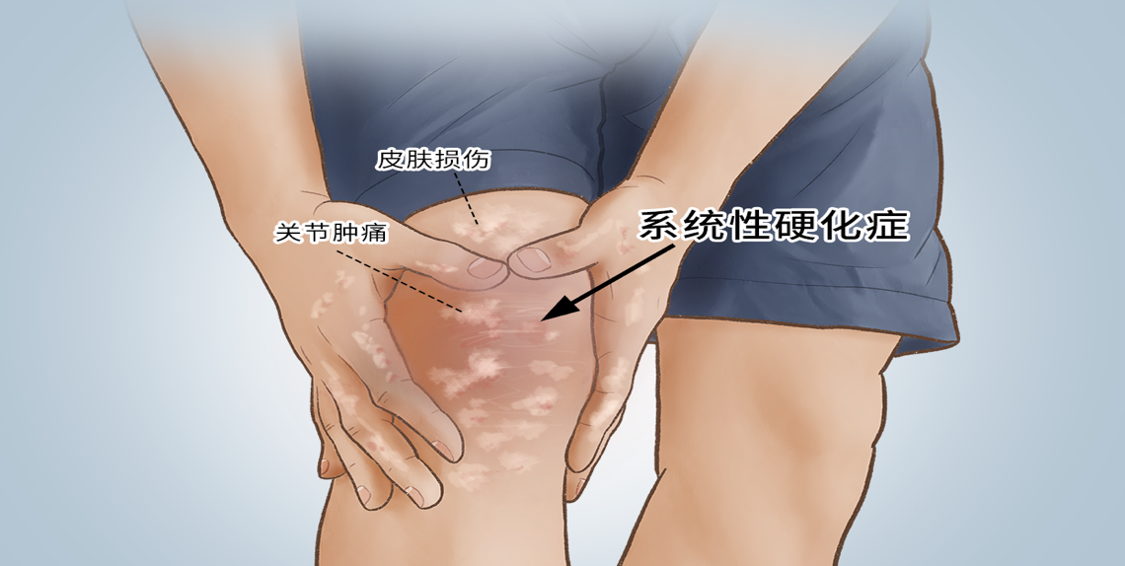

**四、系统性硬化症的治疗**

目前，系统性硬化症仍无法完全治愈，但通过综合治疗可有效控制病情进展，缓解症状，提高患者生活质量。药物治疗是主要手段，常用药物包括糖皮质激素、免疫抑制剂等。糖皮质激素可减轻炎症反应，但长期使用需警惕其副作用。免疫抑制剂如环磷酰胺、霉酚酸酯等，可抑制免疫系统的过度激活，延缓疾病进展。针对血管病变，钙通道阻滞剂、血管紧张素转换酶抑制剂等药物可改善血管痉挛，降低血压，保护重要脏器功能。近年来，生物制剂作为一种新型治疗药物，在系统性硬化症的治疗中展现出一定潜力，但仍需更多临床研究验证其疗效和安全性。

系统性硬化症是一种复杂且严重的自身免疫性疾病，尽管目前治疗手段有限，但随着医学研究的不断深入，我们对其发病机制的认识日益清晰，新的治疗方法和药物也在不断涌现。希望通过加强科普宣传，能提高大众对这一疾病的认知，实现早发现、早诊断、早治疗，为患者带来更多的希望与曙光 。